**LoL의 순간이동 역기획서**

|  |  |  |
| --- | --- | --- |
| 수정한 날짜 | 수정한 내용 | 수정한 사람 |
| 2023. 9. 05 | 초안 설정 | 박환호 |
| 2023. 9. 12 | 피드백 적용 | 박환호 |
| 2023. 9. 15 | 피드백 완료 | 박환호 |
| 2023. 9. 19 | 목차 1차 수정 | 박환호 |
| 2023. 9. 21 | 목차 2차 수정 | 박환호 |
| 2023. 10. 02 | 내용 초안 작성 | 박환호 |
| 2023. 10. 06 | 내용 초안 작성 | 박환호 |
| 2023. 10. 11 | 내용 퇴고 | 박환호 |
| 2023. 10. 13 | 내용 퇴고 | 박환호 |
| 2023. 10. 14 | 내용 퇴고 | 박환호 |

수정한 날짜

목차

1 "순간이동" 정의 1

1.1 League of Legends(이하 LoL)에서 “순간이동” 정의 1

1.2 용어 설명 2

2 "순간이동" 주체 4

2.1 "순간이동" 대상 4

2.2 "순간이동" 실행자 4

2.3 용어 정리 4

3 "순간이동" 입력 6

3.1 입력 방식 6

3.2 입력 성공 조건 6

3.3 입력 성공 / 실패 처리 6

3.4 용어 정리 6

4 "순간이동" 중 7

4.1 "순간이동" 중 정의 7

4.2 "순간이동" 중 진입 처리 7

4.3 "순간이동" 중 유지 조건 7

4.3.1 "순간이동" 중 가만히 있는 경우 7

4.3.2 "순간이동" 중 적에게 공격당하는 경우 8

4.4 "순간이동" 중 유지 실패와 처리 8

4.4.1 "순간이동" 중 적에게 공격을 당하는 경우 8

4.4.2 "순간이동" 중 적에게 CC를 당하는 경우 8

4.5 용어 정리 8

5 "순간이동" 완료 9

5.1 "순간이동" 완료 정의 9

5.2 "순간이동" 완료 후 효과 9

6 "순간이동" 쿨타임 9

6.1 "순간이동" 쿨타임의 정의 9

6.2 "순간이동" 쿨타임 시간 9

6.3 "순간이동" 쿨타임 시간 감소 조건 9

6.3.1 특정 룬을 장착하고 있는 경우 9

6.3.2 특정 아이템을 보유하고 있는 경우 9

6.4 용어 정리 10

7 Data table 11

# "순간이동" 정의

# League of Legends(이하 LoL)에서 “순간이동” 정의

* 현재 실행자의 위치에서 일정 시간 동안 정신집중을 한 후 지정한 아군 구조물(포탑, 아지르의 슈리마의 유산으로 생성된 포탑)의 위치로 변경되는 것을 의미합니다.
* 일정 시간 이후 “순간이동”은 “강력 순간이동”으로 변경이 되며, 미니언과 와드, 아군 생성한 생성물을 대상으로도 “순간이동”을 사용할 수 있습니다.

위쪽 왼쪽부터 오른쪽, 아래의 사진 순으로 “순간이동”이 “강력 순간이동”으로 변경될 때 나오는 이펙트

* 또한 “순간이동” 후 일정 시간 동안 이동 속도 증가 효과를 받는 것이 추가됩니다.

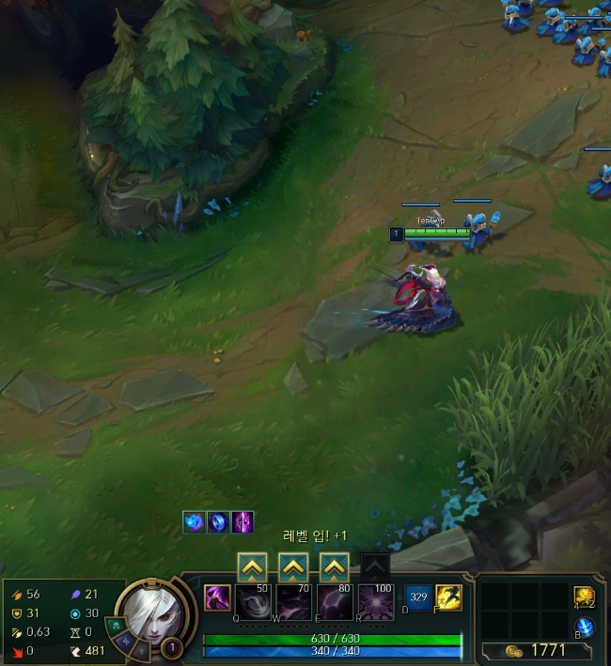

“강력 순간이동”으로 변경된 후 이동 속도 증가 효과를 받아 이펙트가 나오고 있는 장면

# 용어 설명

* 정신집중: 캐릭터에게 어떠한 행동을 하라고 입력하면 아래의 사진과 같이 그 행동이 제대로 조건을 갖춘 후 완료하기 직전까지의 상태를 말합니다. “순간이동” 중에는 정신집중 상태가 되며 일정 시간 동안 캐릭터에 대한 어떠한 행동을 입력하지 못하고 기다려야 합니다.

* 포탑: 대표적인 아군 구조물의 예시 중 하나로 모양은 아래의 사진과 같이 생긴 구조물입니다.

LoL의 기본 포탑(왼쪽) 아지르의 ‘슈리마의 유산’으로 생성된 포탑(오른쪽)

* 아군이 생성한 생성물: 아군 캐릭터가 생성한 구조물들을 말하며, 대표적인 예시는 아래와 같습니다.

자르반의 ‘데마시아의 깃발’로 생성된 생성물(왼쪽)과 진의 ‘강제 관람’으로 생성된 생성물(오른쪽)

# "순간이동" 주체

* 주체에는 “순간이동”의 대상이 되는 아군 구조물(포탑, 아지르의 슈리마의 유산으로 생성된 포탑), 아군이 생성한 생성물(자르반의 ‘데마시아의 깃발’로 생성된 생성물, 진의 ‘강제 관람’으로 생성된 생성물 등), 미니언, 와드와 “순간이동”을 실행하는 실행자로 분류가 됩니다.

# "순간이동" 대상

* “순간이동”의 대상이 되는 게임 내의 아군 구조물, 아군이 생성한 생성물, 미니언, 와드를 말하며, 이 대상을 지정해 “순간이동”을 실행하면 4초 동안 정신집중을 한 후 실행자의 현재 위치에서 지정한 대상의 위치로 변경되는 것을 의미합니다.

# "순간이동" 실행자

* “순간이동”을 실행하는 사람으로서 실행자는 캐릭터(챔피언 혹은 챔프)를 의미합니다.

# 용어 정리

* 미니언: 리그 오브 레전드의 등장 요소로서 아군과 적군 양쪽 진영에서 생성돼 정해진 경로로 적군 진영을 향해 자동으로 나아가며 전투하는 요소입니다. 모양은 아래의 사진과 같습니다.

아군 미니언(왼쪽)과 적군 미니언(오른쪽)

* 와드: LoL에서는 아군 모두에게 일정 시간 동안 주변 지역을 밝혀주고 지면에 설치할 수 있는 설치물 입니다. 모양은 아래의 사진과 같습니다.

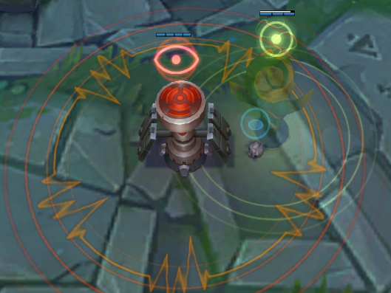

제어와드(왼쪽)와 일반와드(오른쪽의 투명한 물체)

* 챔피언(혹은 챔프): 플레이어가 조종할 수 있는 캐릭터를 말하며 LoL에서는 이러한 캐릭터를 챔피언 혹은 줄여서 챔프라고 부릅니다.

# "순간이동" 입력

# 입력 방식

* “순간이동”의 입력 방식은 마우스를 지정한 대상에 두고 키보드에서 미리 지정한 “순간이동”의 키를 누른 상태에서 마우스의 좌클릭으로 결정을 짓는 방식입니다.

# 입력 성공 조건

* 성공 조건은 아래의 표와 같이 정리할 수 있습니니다.

|  |  |  |
| --- | --- | --- |
| 성공 조건 | 성공 | 실패 |
| 시야 | 시야가 있으면 성공 | 시야가 없으면 실패 |
| 쿨타임 | 쿨타임 상태가 아니라면 성공 | 쿨타임이 상태이면 실패 |
| CC기 | CC기에 당한 상태가 아니라면 성공 | CC기에 당한 상태라면 실패 |
| 공격 | 공격에 받는 중이어도 받는 상태가 아니어도 성공 | 실행자의 체력이 0이 되어 사망 처리가 되면 실패 |

# 입력 성공 / 실패 처리

* 성공 조건에 따라 입력의 성공과 실패의 처리를 알 수 있습니다.
* 성공 시에는 “순간이동” 중 상태로 진입하게 되며, 실패 시에는 입력 전과 같습니다.

# 용어 정리

* 시야: LoL의 맵에서는 전장의 안개라는 가려진 구역들이 있습니다. 이 구역은 실행자나 아군, 구조물, 생성물, 와드, 미니언 등이 구역에 존재하지 않으면 시간이 지나면서 가려지게 됩니다.
* 쿨타임: ‘Cool-Time’, 재사용대기시간을 뜻합니다.
* CC기: ‘Crowd Control’, 줄여서 CC(이하 CC)기로 군중제어기술을 뜻합니다.

# "순간이동" 중

# "순간이동" 중 정의

* “순간이동”의 입력이 성공하게 되면 “순간이동” 중 상태로 진입하게 되며, 이것은 “순간이동”의 정의에서 ‘정신집중을 한다.’는 문장과 동일합니다.

# "순간이동" 중 진입 처리

* “순간이동”의 입력이 성공하게 되면 즉시 ‘정신집중’이라는 U.I 문자와 게이지 바, 소수점 첫 자리까지 표시하는 초 단위와 숫자가 나타납니다.
* 실행자의 중심에서 광선(아군이면 푸른 빛, 적군이면 붉은 빛)이 뿜어져 나오고 실행자의 발 밑에는 파동이 이는 이펙트가 일어나게 됩니다.
* 또한 위와 같은 이펙트는 “순간이동”의 대상에게도 일어나며 “순간이동”이 완료된 순간 변경되는 위치를 표시하는 핑이 찍힙니다.
* 이 순간 실행자는 어떠한 조작도 입력할 수 없게 됩니다.

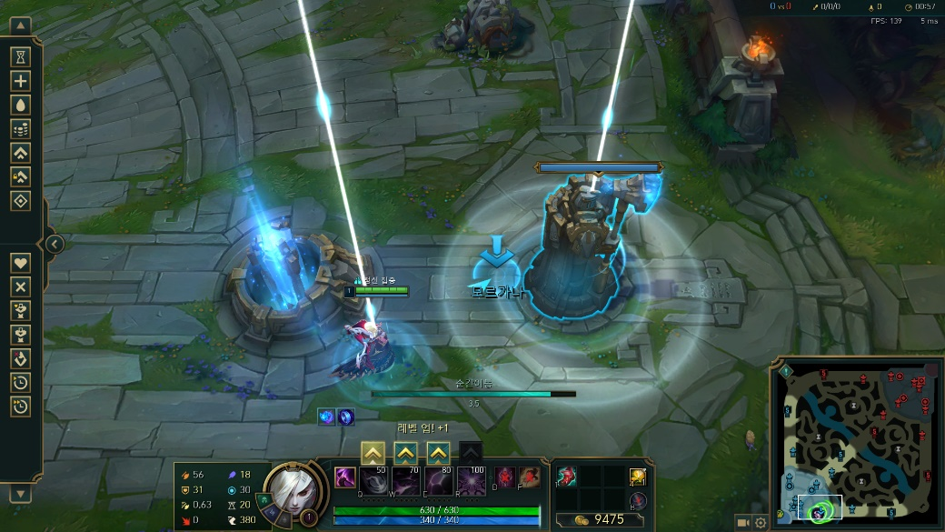

“순간이동” 중인 사진, “정신집중” 상태와 U.I의 표시가 되어있으며 사진과 같은 이펙트가 나온다.

# "순간이동" 중 유지 조건

* “순간이동”이 완료가 되려면 “순간이동” 중에 특정한 조건이 충족이 되어야 “순간이동”의 완료가 이루어집니다.

# "순간이동" 중 가만히 있는 경우

* 실행자가 아무런 움직임을 하지 않고 외부에서도 어떠한 영향도 받지 않은 상태이므로 “순간이동” 중 상태가 유지되며, 이후 “순간이동”의 성공으로 넘어가게 됩니다.

# "순간이동" 중 적에게 공격당하는 경우

* 이 경우에도 실행자의 체력에 피해가 가게 되지만 “순간이동” 중의 상태에 대해 계속 유지가 이루어지므로 “순간이동” 성공으로 넘어가게 됩니다.

# "순간이동" 중 유지 실패와 처리

* “순간이동” 중의 유지가 실패되려면 아래와 같은 경우가 있고 이후 실패에 대한 처리가 있습니다.

# "순간이동" 중 적에게 공격을 당하는 경우

* “순간이동” 중 공격을 받으면 체력이 닳지만, 상태는 유지가 됩니다.
* 그러나 체력의 수치가 0이 되어 사망 처리가 되면 “순간이동” 중 상태에서 벗어나게 되고 “순간이동”은 쿨타임 상태로 넘어가게 됩니다.

# "순간이동" 중 적에게 CC를 당하는 경우

* 적이 “순간이동” 중인 실행자에게 특정한 종류의 CC기를 걸면 순간이동 중인 상태에서 CC기에 당한 상태가 되므로 “순간이동” 중 유지에 실패하게 됩니다.
* “순간이동”은 쿨타임 상태가 됩니다.

# 용어 정리

* 특정한 종류의 CC기: LoL에서는 여러한 종류의 CC기가 있지만 속박이라는 CC기는 “순간이동” 입력 전에는 “순간이동”의 입력을 막으나 “순간이동” 중에는 속박 상태로 진입은 하나 “순간이동” 중 상태를 벗어나게 하지 못합니다.
* 핑: 스마트 핑, 정확한 어원은 모르나, 구글 맵스에 있는 스마트 핀스(smart pins) 기능에서 따온 것으로 추측된다. 어원처럼 게임 화면상에서 맵이나 배경에 핀을 꽂는 것 같이 표시해 아군에게 정보를 제공하거나 지시를 내릴 때 사용되는 기능을 말한다.

# "순간이동" 완료

# "순간이동" 완료 정의

* “순간이동” 완료란 실행자가 지정한 대상에게 "순간이동"을 실행한 후, “순간이동” 중 상태에서 일정 시간이 지나 지정한 대상의 위치로 이동한 상태를 말합니다.
* 이 상태가 되려면 “순간이동” 중 상태에서 실패의 조건에 충족되지 않고 유지 조건을 충족한 상태여야 합니다.

# "순간이동" 완료 후 효과

* 지정한 대상의 위치로 이동하게 되며, “강력 순간이동” 상태에서는 추가로 이동 속도 증가 효과가 붙습니다.

# "순간이동" 쿨타임

# "순간이동" 쿨타임의 정의

* 실행자가 "순간이동"을 사용한 후, 다시 "순간이동"을 사용할 수 있게 되기까지의 상태를 말합니다.
* 이 상태 동안 실행자는 "순간이동"을 사용할 수 없습니다.

# "순간이동" 쿨타임 시간

* "순간이동"의 쿨타임 상태에는 정해진 시간을 감소해야 다시 "순간이동"을 사용할 수 있게 됩니다.

# "순간이동" 쿨타임 시간 감소 조건

* 특정 조건 한해서 "순간이동"의 쿨타임의 시간의 감소를 빠르게 할 수 있습니다.

# 특정 룬을 장착하고 있는 경우

* 우주적 통찰력이라는 룬에는 “순간이동”의 쿨타임 시간의 감소를 빠르게 해주는 효과가 있습니다.

# 특정 아이템을 보유하고 있는 경우

* 명석함의 아이오니아 장화라는 아이템에는 “순간이동”의 쿨타임 시간의 감소를 빠르게 해주는 효과가 있습니다.

# 용어 정리

* 룬: 룬은 LoL의 시스템 중 하나입니다.
  + 실행자의 캐릭터에게 자동으로 적용되는 특별한 능력 외에 룬을 통해 이 능력을 하나 더 부여해줍니다.
  + 종류에는 크게 5개의 주제로 분류되는 핵심 룬 총 17개가 있으며, 그 아래에 핵심 룬의 주제에 따라 분류된 총 46개의 일반 룬이 있습니다.
* 우주적 통찰력: 5개의 주제 중 영감의 룬의 일반 룬에 속해 있는 룬이며, 소환사 주문 쿨타임 가속과 아이템의 쿨타임 가속시켜주는 효과를 제공합니다.

우주적 통찰력 룬의 아이콘

* 명석함의 아이오니아 장화: 아이템의 대분류의 주제 중 장화에 속해 있는 아이템으로서 이동 속도를 늘려주며 스킬과 소환사 주문의 쿨타임을 가속시켜주는 효과를 제공합니다.

명석함의 아이오니아 장화 아이템의 아이콘

* 소환사 주문: Summoner Spell, 소환사 주문은 LoL에서 챔피언에 구애 받지 않고 모두가 사용할 수 있는 특수한 스킬들을 일컫는다. 플레이어 = 소환사라는 옛날 LoL의 설정에 따라서 소환사의 주문이라 불리며, 2종류의 소환사 주문을 고를 수 있고 해당 게임에서는 그 주문들만 사용할 수 있습니다. 소환사 주문에 “순간이동”이 포함되어 있다.

# Data table

|  |  |  |  |
| --- | --- | --- | --- |
| 이름(spell_name) | 설명(spell_describe) | 범위(spell_range) | 쿨타임(spell_time) |
| string | string | Int or string | float |
| 순간이동 | 4초 동안 정신집중을 한 후 대상으로  지정한 아군 구조물로 순간이동합니다.  10분에 강력 순간이동으로 업그레이드됩니다.  강력 순간이동의 재사용 대기시간은  330~240초이며 아군 구조물, 미니언, 와드에  사용할 수 있습니다.  사용 후 3초 동안 이동 속도가  50% 증가합니다. | 맵 전체의 아군 구조물  (포탑, 아지르의 슈리마의  유산으로 생성된 포탑) | 360초/6분 |

|  |  |  |  |
| --- | --- | --- | --- |
| 이름(spell_name) | 설명(spell_describe) | 범위(spell_range) | 쿨타임(spell_time) |
| string | string | Int or string | float |
| 강력 순간이동 | 4초 동안 정신집중을 한 후  아군 구조물 혹은 와드로 순간이동하고  3초간 이동 속도가 50% 증가합니다. | 맵 전체의 아군 구조물  (포탑, 아지르의 슈리마의 유산으로 생성된 포탑), 아군이 생성한 생성물  (자르반의 ‘데마시아의  깃발’로 생성된 생성물, 진의 ‘강제 관람’으로  생성된 생성물 등) | 330초~240초  (레벨 구간별  10초씩 감소)  /5.5분~4분 |